Мунициальное бюджетное дошкольное образовательное учреждение
детский сад комбинированного вида № 10 «Сказка»
г. Тихорецка Краснодарского края.

Авторский краткосрочный проект с элементами здоровьесберегающих технологий для группы раннего возраста

«Кошка и котята»

Авторы: педагог-психолог Брага М.Ю.
Муз. руководитель Аксенова О.А.

Тихорецк 2014
«Кошечка и котята»
Задачи:
- Формирование положительной самооценки;
- Развитие стремления сопереживать, помогать, поддерживать друг друга;
- Снятие мышечного напряжения;
- Адаптация к новым условиям и воспитателю;
- Развитие музыкального слуха, пополнение слухового опыта;
- Здоровьесбережение.
- Сенсорное воспитание.
Материалы:
Магнитофон с аудиозаписью «Голоса животных», желтая, красная, синяя, зеленая бабочка. Маски мамы-кошки, котят. Трафареты бабочек, кошек, пластилин, крашеный песок, клей карандаш, сини полотенца, карандаши с губкой.
Непосредственная образовательная деятельность№1
Ход занятия:
Муз.рук. Сейчас я включу магнитофон, а вы отгадайте, кто с вами «разговаривает». Включает магнитофон с аудиозаписью «Кошка» потом – «Кошечка и котенок». Дети высказывают свои догадки.
Муз рук. Правильно вы отгадали, это мяукают кошка и котенок. У кошки голос низкий, а у котенка – высокий, тоненький, он почти пищит. Попробуем помяукать, как кошка и как котенок.
Муз.рук. А сейчас мы с вами ребята споем песенку.
Серенькая кошечка
Села у окошечка
Хвостиком махала
Деток поджидала
Вы мои котятки
Серые ребятки
А котятки все не спят
Котики гулять хотят.
Психолог: Превращаемся в маленьких котят. «Раз , два, три наши дружные ребята превращаются в котят» Одевают маски.
Скоро мы пойдем гулять во двор. Во дворе живет собака, вы должны уметь защищаться. Сейчас мы будем учиться шипеть и выпускать коготки
Все садятся на корточки, сжимают пальцы в кулаки произносят: «Ши-ши-ши», затем разжимают кулаки, разводят пальцы («показывают коготки») и произносят «Мяу»
Упражнение повторяется 2-3 раза
Психолог: пора выходить на прогулку. Будьте внимательны, когда услышите лай «Собаки», защищайтесь как я вас учила.
Воспитатель: котятки вы мои ребятки, во что любят играть котята?
Дети высказывают свои догадки.
Воспитатель: А я вам предлагая поиграть в мячи. Садитесь на полянку друг на против друга, и перекатывайте мяч лапками.
Звучит музыка «»
Воспитатель: какие вы у меня молодцы! Самые смышленые, самые резвые ребятки. Вы, наверное, устали давайте отдохнем. Вспомните, котята-ребята чему мы сегодня научились, и чем сегодня занимались?
Ответы детей.
Психолог: «Раз , два, три наши дружные котята превращаются в ребят». Снимают маски.
Воспитатель: Ребята сейчас я вам хочу предложить сделать мячи нашим котятам. С пластилина делают мячи.
Непосредственная образовательная деятельность№2
Ход занятия:
Приветствие.
Воспитатель: Ребятки давайте, вспомним как котята разговаривают
А что мы для наших котят делали? Ответы детей.
Психолог: сегодня будем превращаться в маленьких котят? . «Раз , два, три наши дружные ребята превращаются в котят» Одевают маски.
Психолог: Посмотрите, котята, к нам прилетели бабочки. Давайте рассмотрим их. Какие бабочки цветом давайте назовем?!
Муз.рук: котятки-ребятки давайте споем песенку про бабочку
Бабочка, лети, лети, лети,
Лети, лети, лети!
На головке (на плече, на животике)
Отдохни!
Игра повторяются 2-3 раза.
Психолог предлагает детям сесть на стульчики
Психолог: сейчас наши ребятки-котятки попробуют поймать бабочку, не вставая с места.
Поочередно подходит к каждому ребенку и , держа у него над головой бабочку, предлагает дотянуться до нее. Дети стараются дотянуться до бабочки правой левой и обеими руками
Дыхательная гимнастика
«Подуй на бабочку»
Психолог держит бабочку на против лица, а ребенок дует как можно больше.

Психолог: котята заигрались и не заметили, как убежали из своего двора. Они потерялись. Уже наступал вечер. Котята замерзли (дети съеживаются), проголодались (поглаживают животики) где-то неподалеку залаяли собаки. (дети тревожно оглядываются по сторонам .Им стало страшно. «Где же наша мама »
Муз. рук включает аудиозапись мымы-кошки
Котята побежали на голос мамин(дети передвигаются на четвереньках)
А мама-кошка стоит за ручьем (котята мяукают) Котята потрогали лапкой воду) холодный ручей
Воспитатель: Вы можете перепрыгнуть ручей! Прыгайте ко мне! Смелее!
Я вас буду ловить. ( обнимает каждого ребенка который перепрыгнул ручей)
Воспитатель: Какие вы у меня смелые, храбрые котята!
Все танцуют «Маленькая полечка»
Ручки пляшут –
Та-та-та, та-та-та,
Вот как пляшут-
Та-та-та, та-та-та,
(Дети вращают кистями рук, машут кистями)
Ножки пляшут
Та-та-та, та-та-та,
Дружно пляшут-
Та-та-та, та-та-та,
(выставляют ножки поочередно на носок)
Психолог : «Раз , два, три наши дружные котята превращаются в ребят». Снимают маски
Воспитатель: Ребята сейчас я вам хочу предложить сделать бабочек для наших котят.
Непосредственная образовательная деятельность№3
(Обобщающее закрепление)
Ход занятия:
(Повторение основных моментов)
Приветствие
Психолог : будем превращаться в маленьких котят? . «Раз , два, три наши дружные ребята превращаются в котят» Одевают маски.
Воспитатель: Сейчас мои котята пойдем гулять (обнимает котят) Вспомните, как котята защищаются? (пошипели коготки выпустили)
Муз.рук. А сейчас мы с вами ребята споем песенку.
Серенькая кошечка
Села у окошечка
Хвостиком махала
Деток поджидала
Вы мои котятки
Серые ребятки
А котятки все не спят
Котики гулять хотят.
Воспитатель: Как мои котята любят играть с мячиками? ( Перекатывают друг другу мяч).
Муз.рук: котятки-ребятки устали? Давайте вспомним песенку про бабочку
Бабочка, лети, лети, лети,
Лети, лети, лети!
На головке (на плече, на животике)
Отдохни!
Психолог Котята-ребята вспомните , как наши бабочки летают?
Дыхательная гимнастика
«Подуй на бабочку»
Психолог держит бабочку на против лица, а ребенок дует как можно больше дует.

Все танцуют «Маленькая полечка»
Ручки пляшут –
Та-та-та, та-та-та,
Вот как пляшут-
Та-та-та, та-та-та,
(Дети вращают кистями рук, машут кистями)
Ножки пляшут
Та-та-та, та-та-та,
Дружно пляшут-
Та-та-та, та-та-та,
(выставляют ножки поочередно на носок)
Психолог : : «Раз , два, три наши дружные котята превращаются в ребят». Снимают маски
Воспитатель: Ребята сейчас я вам хочу предложить нарисовать котят. (рисование методом тычкования).

Отчет о проекте.
Брага М.Ю. и Аксенова О.А.

Дата проведения: 23.09-25.09.2014
Тема НОД: «Кошка и котята»

Показатели | Уровень проявления показателей
- Использование новых образовательных технологий. | Нетрадиционное рисование: рисование песком, тычкование.
- Интеграция образовательных областей. | Музыка, здоровье, социализация, коммуникация.
- Соответствие содержания возрасту детей, целям, задачам, теме НОД. | Занятие соответствует поставленным задачам, а так же возрастным особенностям детей раннего возраста.
- Умение точно и доступно формулировать вопросы к детям | Вопросы подобраны по возрастным особенностям детей.
- Использование методов и приёмов, их обоснованность | Тактильно-коммуникабельное восприятие, слуховое восприятие, сенсорное развитие, эмоциональное развитие.
- Разнообразие и качество наглядных пособий и средств | Наглядные пособия представлены в полном объеме, для каждого ребенка индивидуально и общие иллюстрации.
- Активность детей, их поведение в процессе НОД | Дети во время проведения НОД активно участвовали в предлагаемых играх, проявляли заинтересованность и любознательность.
- Индивидуальный и дифференцированный подход к детям в процессе НОД | В конце каждого занятия дети выполняли индивидуальные работы по изобразительной деятельности.
- Взаимодействие музыкального руководителя, психолога и воспитателя в процессе НОД | Взаимодействие педагогов было выражено ярко и эмоционально, в меру, соответственно конспекту НОД.

Аксенова О.А.
Брага М.Ю.

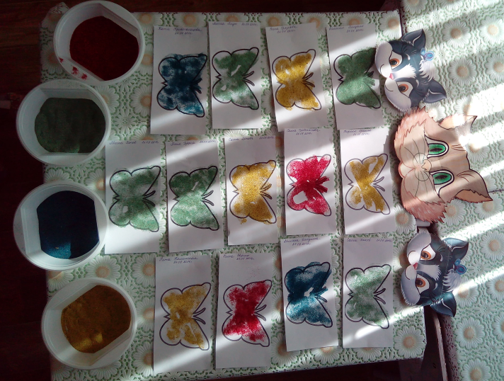
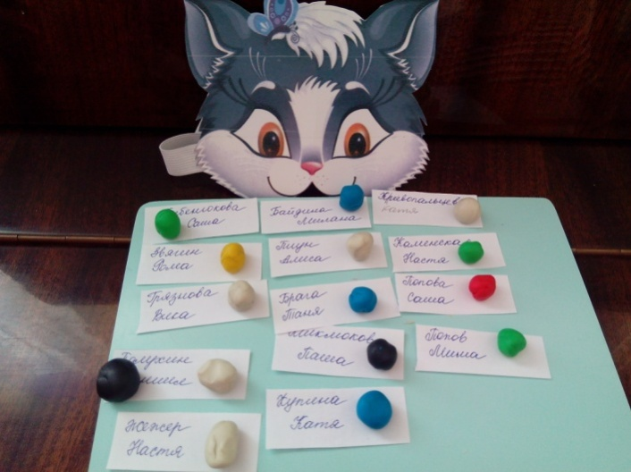
Фото приложение проекта

